投标函
致：XXXXX项目管理有限公司：
根据贵方为 常德市城区社区体育设施室外健身器材及服务采购 的投标邀请政府采购编号： 常财采计[2013G]0085，委托代理编号： TPPCZ(2013)209 ，签字代表 XXXXX 总经理 经正式授权并代表投标人 XXXXX实业有限公司 地址：XXXXX
提交下述文件正本一份、副本四份并在此声明， 所递交的投标文件内容完整、真实。
1、商务文件：投标函、开标一览表、分项价格表、商务条款响应/偏离 表、投标资格证明文件、投标保证金；
2、技术文件：货物说明一览表、技术规格响应/偏离表、投标货物符合招标文件规定的证明文件。
在此，签字代表宣布同意如下：
1、所附投标价格表中规定的应提交和交付的货物和服务投标总价为：
大写：陆拾柒万玖仟伍佰叁拾元整。
小写：￥：679530.00元。
2、投标人将按招标文件的规定履行合同责任和义务。
3、投标人已详细审查全部招标文件。我们完全理解并同意放弃对这方面有不明及误解的权力。
4、本投标有效期为自招标文件规定的提交投标文件截止之日起 90 个日历日。在投标有效期内我方同意遵守本投标文件中的承诺且在此期限期满之前投标文件对我方具有法律约束力。
5、根据第一章 “投标须知”第 3 条规定，我方承诺：
(1) 我们在参加本项目政府采购活动前三年内，在经营活动中没有违背法律的行为，并提供“参加政府采购活动前三年内在经营活动中没有重大违法记录的书面声明”；
(2) 我们依照有关法律的规定，没有偷税、漏税的行为，没有逃避缴纳社会保险资金的行为；
(3) 与采购人和采购代理机构无任何的隶属关系或者其他利害关系。
6、同意提供贵方可能要求的与其投标有关的一切数据或资料。
7、废标后，在收到贵方的通知后， 我方本投标函及所有投标文件中声明、 授权、承诺、盖章签字等，对于贵方采用竞争性谈判采购仍然有效。我方遵守贵方招标文件关于特殊情形采用竞争性谈判采购的有关规定，并无异议。
8、与本投标有关的一切正式往来信函请寄：

地址：XXXXX
邮编： 415000
电话：XXXXX 传真：XXXXX

投标人名称： XXXXX实业有限公司 (盖章)

法定代表人或其授权的代理人： (签字)
日期： 2013 年 9 月 8 日

开标一览表
政府采购编号：常财采计[2013G]0085
序号 | 包号 | 货物名称 | 投标价格 |  | 交货期
序号 | 包号 | 货物名称 | 单价（元） | 总价（元） | 交货期
1 | 第二包 | 体育设施室外健身器材 | \ | 679530.00 | 合同签订后10天内安装调试完毕
投标总价(已包含价格折扣 )：
小写：￥679530.00元
大写：陆拾柒万玖仟伍佰叁拾元整
投标保证金：
金额： 小写：￥7000元 大写：柒仟元整
备注：
其中包含安装费、运输费。

投标人名称：XXXXX实业有限公司 (盖章)
法定代表人或其授权的代理人(签字)：
日期： 2013 年 9 月 8 日
分项价格表
政府采购编号：常财采计[2013G]0085 货币单位： 人民币：元
1 | 包号 | 第二包
2 | 货物名称 | 体育设施室外健身器材
3 | 规格型号 | 见投标货物说明一览表
4 | 原产地和制造商名称 | 原产地：山东省德州市  制造商名称：好家庭实业有限公司
5 | 数量 | 见投标报价表
6 | 单价 | 见投标报价表
7 | 小计（单价 × 数量） | 见投标报价表
8 | 安装调试费 | \
9 | 备品备件 | \
10 | 至最终目的地的运费和保险费 | \
11 | 技术服务 | 提供技术指导培训
12 | 其它 | 免
13 | 投标总价 | ￥679530.00元

投标人名称：XXXXX实业有限公司 (盖章)
法定代表人或其授权的代理人(签字)：
日期： 2013 年 9 月 8 日

投标报价表
政府采购编号：常财采计[2013G]0085
1、第二包
货币单位： 人民币：元

序号 | 产品名称 | 单位 | 数量 | 单价 | 金额
1 | 告示牌 | 件 | 14 | 2020.00 | 28280.00
2 | 双位太空漫步机 | 件 | 28 | 3950.00 | 110600.00
3 | 太极推手器 | 件 | 14 | 3850.00 | 53900.00
4 | 三人扭腰器 | 件 | 14 | 2150.00 | 30100.00
5 | 骑马器 | 件 | 28 | 2150.00 | 60200.00
6 | 自重式上肢训练器 | 件 | 14 | 4180.00 | 58520.00
7 | 划船器 | 件 | 28 | 3170.00 | 88760.00
8 | 上肢牵引器 | 件 | 14 | 2685.00 | 37590.00
9 | 二联单杠 | 件 | 14 | 2780.00 | 38920.00
10 | 背腹肌组合器 | 件 | 14 | 2790.00 | 39060.00
11 | 二位蹬力器 | 件 | 14 | 3520.00 | 49280.00
12 | 步行器 | 件 | 14 | 3255.00 | 45570.00
13 | 室外乒乓台 | 件 | 10台 | 3875.00 | 38750.00
17 | 合计 | 小写：￥679530.00元  大写：陆拾柒万玖仟伍佰叁拾元整.

商务条款响应/偏离表

政府采购编号：常财采计[2013G]0085
序号 | 招标文件条目号 | 招标文件的商务条款 | 投标文件的商务条款 | 响应/偏离 | 说明
1 | 第二包 | 招标文件的商务条款 | 投标文件的商务条款 | 响应

投标人名称：XXXXX实业有限公司 (盖章)
法定代表人或其授权的代理人(签字)：
日期： 2013 年 9 月 8日

投标保证金凭证复印件

（需要大哥整理）

保证金凭证复印件

（需要大哥整理）

2、税务登记证(国税、地税)

（需要复印）

3、组织机构代码证

授权委托书
本人 XXXXX 总经理 系XXXXX实业有限公司的法定代表人，以我方名义签署、澄清、说明、补正、递交、撤回、修改，项目名称：常德市城区社区体育设施室外健身器材及服务采购、政府采购编号： 常财采计[2013G]0085，采购代理机构编号： TPPCZ(2013)209投标文件、签订合同和处理有关事宜，其法律后果由我方承担。

投标人名称：XXXXX实业有限公司（盖章）
法定代表人（签字）：
委托代理人（签字）：
2013年 9 月 8 日

法定代表人身份证明、委托代理人身份证复印件、劳动合同、购买社保的证明材料

法定代表人身份证明

投标人名称：XXXXX实业有限公司
注册号： 430702000036907
注册地址：XXXXX（华艺苑12栋105号）
成立时间：2013 年 3月 11 日
经营期限： 2013年3月11日—2033年3月10日
经营范围：主营： 文具用品、健身器材、家用电器、教学仪器、通讯终端设备及其耗材的销售
姓名：XXXXX 性别： 男 年龄：50岁
职务： 总经理 系XXXXX实业有限公司 的法定代表人。
特此证明。

投标人名称：XXXXX实业有限公司（盖章）
2013年 9 月8日

法人身份证复印件

法人社保购买证明材料

财务审计报告、依法缴纳税收和社会保险费的证明材料
（需要大哥整理）

财务审计报告书
（需要大哥整理）

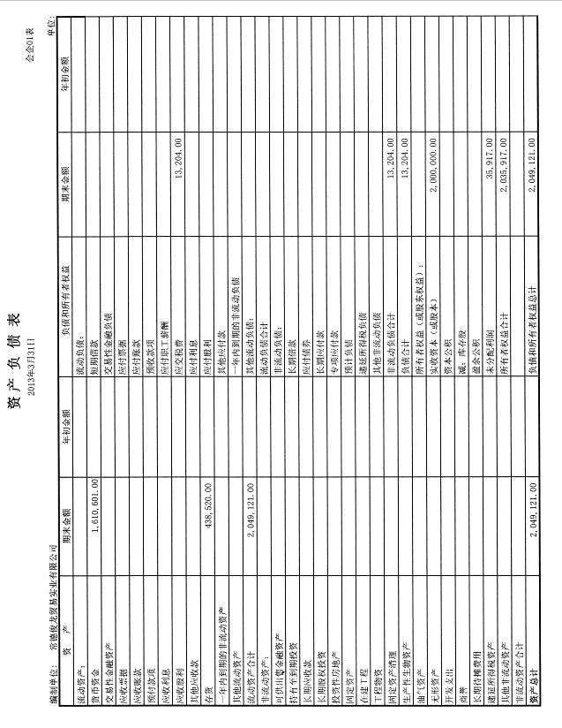

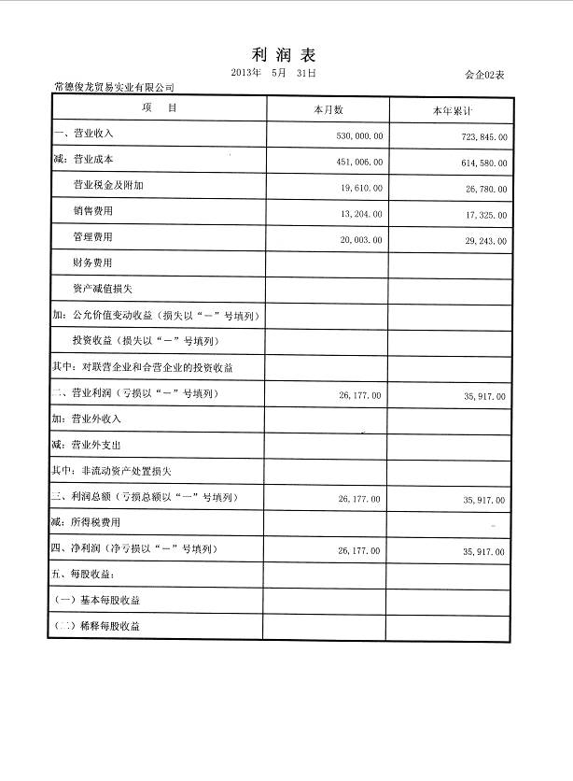

财务报表附注
（需要大哥整理）

会计事务所营业执照

（需要大哥整理）

执业证书

依法缴纳税收承诺书

我公司（单位）近半年均依法缴纳了各项税费，没有偷税、漏税行为。
特此承诺。

投标人名称：XXXXX实业有限公司（盖章）
法定代表人或其授权的代理人(签字)：
日期：2013 年 9 月 8 日

依法纳税证明

常德市政府采购（招投标）中心：

兹有 XXXXX实业有限公司 （单位），于2013年3月至

2013年8月在我局依法缴纳了各种税费。

特此证明

2013年9月9日

依法缴纳社会保障资金承诺书

我公司（单位）近半年均依法缴纳了各项社会保障资金，没有欠缴、漏缴行为。
特此承诺。

投标人名称：XXXXX实业有限公司（盖章）
法定代表人或其授权的代理人(签字)：
日期：2013 年 9 月 8 日
中小企业声明函
本公司郑重声明，根据《政府采购促进中小企业发展暂行办法》（财库[2011]181 号）的规定，本公司为 小型 企业。即，本公司同时满足以下条件：
1. 根据《工业和信息化部、国家统计局、国家发展和改革委员会、财政部关于印发中小企业划型标准规定的通知》（工信部联企业[2011]300号）规定的划分标准，本公司为小型企业。
2. 本公司参加 常德市体育局 单位的 常德市城区社区体育设施室外健身器材及服务采购项目活动提供本企业制造的货物，由本企业承担工程、提供服务，或者提供其他中型企业制造的货物。本条所称货物不包括使用大型企业注册商标的货物。
本公司对上述声明的真实性负责。如有虚假，将依法承担相应责任。

投标人名称：XXXXX实业有限公司（盖章）
法定代表人或其授权的代理人(签字)：
日期：2013 年 9 月 8 日

参加政府采购活动前在经营活动中没有重大违法记录的书面声明

致： XXXXX项目管理有限公司：

我单位在参加采购活动前在经营活动中没有政府采购法第二十二条第一款第（五）项所称重大违法记录，包括：
（一） 我单位或者其法定代表人、董事、监事、高级管理人员因经营活动中的违法行为受到行政处罚，但警告和罚款额在三万元以下的行政处罚除外；
（二） 我单位或者其法定代表人、董事、监事、高级管理人员因经营活动中的违法行为受到刑事处罚。
特此声明！

投标人名称：XXXXX实业有限公司（盖章）
法定代表人或其授权的代理人(签字)：
日期：2013 年 9 月 8 日

投标人的质量保证承诺书

我公司所投的室外健身器材符合GB19272--2011《室外健身器材的安全通用要求》的国家标准，通过NSCC国体认证合格，通过ISO9001和ISO14001认证，保证所投器材是全新原装未开封的品牌器材，器材产品质量保质期为八年。
特此承诺。

投标人名称：XXXXX实业有限公司（盖章）
法定代表人或其授权的代理人(签字)：
日期：2013 年 9 月 8 日

投标人基本情况
（需要大哥整理）
- 名称及概况：
(1) 投标人名称：XXXXX实业有限公司
地址：XXXXX（华艺苑12栋105号）
传真/电话号码：XXXXX/XXXXX 邮政编码： 415000
(2) 成立或注册日期： 2013 年 3月 11 日
(3) 注册号码： 430702000036907
(4) 实收资本：200万元
(5) 近期资产负债表（到 2013 年 7 月 31 日止）
①固定资产： 5930元
②流动资产： 4918858元
③长期负债：
④流动负债： 592257元
⑤净值： 4332531元
(6) 法定代表人姓名： XXXXX
2. 经营范围： 商品批零
3. 近年营业额：
年度 | 总额
2013年
4. 近年该货物主要销售客户的名称地址(见附页)：
5. 同意为投标人制造货物的制造商名称、地址(非制造商填写)
制造商名称：深圳市好家庭实业有限公司 地址：深圳市罗湖区人民南路3002号国贸大厦37层

近两年所投器材业绩情况及湖南省内及省外的客户名单

近两年所投器材业绩情况、客户名单
维修机构及相关证明文件详见“六、售后服务承诺书/7、好家庭在湖南省的售后网点介绍”。

近年类似项目业绩
序号 | 采购单位 | 项目名称 | 项目金额 | 年份 | 备注
1 | 长沙市体育局 | 长沙市体育局2011年度全民健身器材采购 | 1,252,130.00 | 2011年 | 详见下附合同扫描件
2 | 山西省体育局 | 山西省体育局健身器材采购 | 5,302,500.00 | 2011年 | 详见下附合同扫描件
3 | 湖南省体育局 | 湖南省体育局2009年度和2010年度全民健身路径器材采购 | 2,196,640.00 | 2011年 | 详见下附合同扫描件
4 | 江苏省体育局 | 江苏省体育局健身路径器材 | 8,221,400.00 | 2012年 | 详见下附合同扫描件
5 | 深圳市福田区文化体育局 | 福田区公共文体设施空间提升1期工程（简易体育设施的增设和修缮） | 12,961,676.00 | 2012年 | 详见下附合同扫描件

财务审计报告、依法缴纳税收和社会保险费的
证明材料
财务审计报告

好

家

庭

制造商授权函复印件
制造商《营业执照》（副本）复印件。

制造商授权函复印件

施工设计

项目实施方案
1）、项目组织机构
我公司在组建半年时间里在总公司的大力支持下，积累了实际的、能解决问题的工程实施经验，同时，“国体工程施工项目”的组建为我公司高效、顺利完成本次工程，提供了一支高效团队。根据招标文件中的订货量，制定了配套的《项目实施计划》，以保证项目保质、保量按时完成。同时，我公司专门为此成立以总经理 XXXXX 为组长的项目管理组织机构，具体成员见下表：
组织机构 | 成员职务 | 姓 名 | 公司部门职称 | 任 务
市  场  组 | 组 长 | XXXXX | 总经理 | 该项目的全面组织协调
市  场  组 | 组 员 | 张俊英 | 业务经理 | 该项目的市场、人员协调
运  输  组 | 小组长 | 罗小明 | 配送部经理 | 储备运输整体工作
运  输  组 | 组 员 | 罗 波 | 仓储人员 | 负责汽车货运、成品货物调度
售  后  组 | 小组长 | 谭 宁 | 客服经理 | 负责售后、安装的整体协调工作
售  后  组 | 组 员 | 龚道阳 | 客服专员 | 负责安装前的场地勘察工作
售  后  组 | 组 员 | 孙金玉 | 客服专员 | 负责安装信息的入档整理工作
售  后  组 | 现场施工队 | 卢炯杰 | 客服专员 | 负责器材的安装调试，  配备人员：12人

2）、施工能力
（1）施工设备
序 号 | 设 备 | 数 量
1 | 汽 车 | 2辆
2 | 风 镐 | 3台
3 | 焊 机 | 3台
4 | 小 锤 子 | 23个
5 | 大 锤 | 11个
6 | 铁 锹 | 16个
7 | 铁 铲 | 13个
8 | 震 动 机 | 3台
9 | 手拖斗车 | 2台

（2）施工工艺及技术措施
- 成立项目管理班子，施工安装人员除普工外，均由深圳市好家庭实业有限公司委派专业施工安装人员。
- 勘察场地，了解现场场地情况，如有无地下管沟、电缆等。
- 测量规划场地、合理布置安装器材。
- 根据每种器械施工安装说明，严格按要求安装器械。
- 器械必须用 混凝土埋设。如遇到特殊情况不能埋设的，需作技术处理，但必须达到牢固、稳定要求。
- 器械埋置深度必须符合要求。
- 埋设器械所用混凝土强度等级必须符合要求。
- 基坑灌注浇混凝土后，必须保证与原地面持平，并用沫子收光，已硬化的地面，要用原来的面层材料将开口补好。
- 保证器械的垂直度和水平度在允许误差之内。做好安装好器械的保护工作，预防被人拉动和损坏。

（3）施工质量保证措施
成立质量管理和验收小组，对施工及安装全过程进行监督和验收。具体措施是：
- 根据不同场地尺寸，合理布置器械位置。
- 根据不同器械安装要求，确定埋坑平面尺寸和深度。挖坑必须挖在老土。
- 按照器械安装说明书，确定埋置深度。
- 严格按比例配拌灌注混凝土，保证混凝强度等级达到要求
- 严格控制器械的垂直度和平整度，保证在允许误差之内。
- 安装器械时，要保护器械漆面。如发现刮擦痕迹，安装完毕后，应及时补喷。
- 做好安装完毕器械的保护工作，预防碰歪移位。
- 施工完毕后，要做好器械表面的清洁。
- 驻当地分公司售后服务人员将定期回访、维修所有网点器械。

（4）现场安全、文明施工措施
1、成立现场安全、文明施工管理小组。
2、勘察场地，了解现场场地情况，如有无地下管沟、电网等。
3、根据网点用户提供的水源、电源，做好施工用水、用电的管理工作。
4、器械到场，应摆放整齐，不得随地丢弃。
5、施工时，不能噪音人扰民，阻断交通。
6、施工安装要做到工完料清，现场不得遗留施工垃圾，不得破坏场地原地下、地面设置和景观。
7、做好与网点用户的交接工作。

3）、设备安装、调试、验收计划方案
（1）安装调试人员
为了保证项目的顺利实施，我公司配备了多个专业安装小组，另外好家庭在全国各省各网点都会在当地组织经验丰富的安装人员配合当地的器材安装工作。公司负责本次项目安装和售后服务人员均具备1年以上相关工作经验，并持有国家认定的资格证书或公司的上岗证。
（2）项目安装方案流程
1、勘察安装场地：积极跟受赠点联系，并现场跟受赠单位沟通确定安装地点。
2、确定安装方案在跟受赠单位沟通的基础上，科学合理的制定安装方案，并得到受赠单位的认可。
3、现场场地地处理：平整场地，清除杂物，施工材料的准备。
4、基础土方施工：严格按照器材安装规定进行基础处理，时间控制在2小时以内。
5、器材的组装：对室外路径进行级装，时间控制在2小时内。
6、器材的安装：将组装好的器材准确放入基础坑预埋件。
7、浇注混凝土：将搅拌好的混凝土进行浇注。
8、器材的调试：混凝土浇注完毕后，使用专业工具按照要求对器材进行调试、固定。
9、安装场地的恢复：调试完毕后将施工场地清理干净。
10、器材的清洁：将器材表面施工过程中留下的水泥、脏物用水清理干净。
11、器材维护知识培训：对受赠方指定的专人进行维护培训并发放简易工具。
12、器材的看护：安排专人对器材进行72小时的看护，直到混凝土干透。
13、器材的验收：以上工序完成后，由受赠单位组织验收并签署意见。
14、安装质量的抽查：由项目组对安装的工程进行不定期抽查。
（3）项目安装调试计划
为了保证本项目的顺利进行，我公司制定了严格缜密的安装标准。详见下表
方案 | 地面状况 | 可行性施工方案 | 凝固成份分析比例  水泥、沙子、石子 | 实验测量  分析结果 |  | 判定结果
1 | 草地(硬土壤) | 此地面状况最适合采取地基管预埋方案(按图纸所标注的尺寸进行挖坑,将器械整体组装完成后将其固定在坑内,采用高精度水平仪进行水平校正,确定水平再将混凝土浇灌于坑内,直至与地面水平),按照产品的施工图纸进行标准施工,同时注意保护植被(草地). |  | 可行性 | √ | 合格
 |  |  |  | 合理性 | √ | 合格
 |  |  |  | 安全性 | √ | 合格
2 | 水泥 | 此地面状况可采取膨胀螺栓固定方案(将地基管改为膨胀螺栓固定方式,对于高度高于1.45M的器械严格采取地基管预埋方案,以保证器械使用的安全性;其余的器械采用八角膨胀螺栓固定,同时也采取水平仪进行水平校正). |  | 可行性 | √ | 合格
 |  |  |  | 合理性 | √ | 合格
 |  |  |  | 安全性 | √ | 合格
3 | 填埋土层、沙地(疏松土壤) | 针对此特殊地面状况,采用预埋方案的同时再采取加大空间、加大预埋底层承受力方案（在图纸所标注尺寸的基础上都增加20%，预埋空间底层增加100%，从而加大其承受力以及稳定性） |  | 可行性 | √ | 合格
 |  |  |  | 合理性 | √ | 合格
 |  |  |  | 安全性 | √ | 合格
器材安装后，我公司将组织专业人员进行调试，并组织甲方进行相关验收，直至甲方确认签字认可。
（4）项目验收方案
项目安装完成后安装小组会先组织内部验收，专业负责验收的人员将对产品进行调试和检查，为了保证本项目如期、保质、高效地心想事成项目，并确保服务一次性到位，我们公司制定了严格缜密的检验标准。详见下表
国家标准：《健身器材 室外健身器材的安全通用要求》（GB19272-2011）
序号 | 服务计划 | 服务措施 | 人员安排 | 优惠措施
1 | 安装完工2个月内，对各个安装点进行隔3天巡察制。 | 组织安装人员及技术指导人员对每个安装点进行安装情况评定，并及时进行更改。 | 总部技术工程师带领专业技术人员及各区负责人、各区售后服务负责人等。 | 免费（人为造成的损坏需收取成本费）
2 | 安装完工6个月内，各个安装点进行周巡察制。 | 组织安装人员及技术指导人员对每个安装点进行安装情况再评定、维护。 | 专业技术人员及各区负责人、各区售后服务负责人等 | 免费（人为造成的损坏需收取成本费）
3 | 安装完工6个月至5年内，各个安装点进行月巡察制。 | 技术人员带领售后服务人员对各安装点进行维护、维修。 | 技术人员带领售后服务责任人。 | 免费（人为造成的损坏需收取成本费）
4 | 安装完工6个月至2年内，各安装点季度检察。 | 工程师带领技术人员、安装专业人员、售后服务人员进行季度检，对产品进行检修。 | 工程师、技术人员、安装人员、售后服务人员。 | 免费（人为造成的损坏需收取成本费）
5 | 安装完工后每年进行年检。 | 组织相关部门人员、开发人员、安装人员、售后服务人员等进行检修，并评定最佳产品维护奖，最佳服务奖等 | 总部相关管理、生产人员；开发人员；安装人员；售后服务人员。 | 免费
6 | 安装完工后2年后 | 每个月的周、月、季、年检照常。 | 同以上各人员安排 | 需收取配件  成本费。

检验合格后，我们将对器材的功能进行调试，按照产品使用说明的要求进行试调，如设备运行不顺畅，将对设备进行调试或重新安装，直到设备运行正常为止，并填写安装验收单。
检验调试后，公司将组织甲方相关人员进行验收，同时将准备的资料备全，主要包括：材料出厂合格证和产品爆炸图、说明书、安装调试验收单等。
甲方验收合格后，双方在总验收单上签字确认。
（5）安装调试进度表
为保证各单位项目安装能够保质、保量按时完成，特制定单位项目安装进度计划，确保工程能按施工步骤、按时间计划顺利进行，确保单位项目安装时间可控制，而使项目的实施在时间上得以保证。
序号 | 时间（小时）  安装项目 | 第一天 |  |  |  | 第二天 |  |  |  | 第三天 |  |  |  | 第四天 |  |  |  | 第五天 |  |  |  | 第六天
序号 | 时间（小时）  安装项目 | 2 | 4 | 6 | 8 | 10 | 12 | 14 | 16 | 18 | 20 | 22 | 24 | 26 | 28 | 30 | 32 | 34 | 36 | 38 | 40 | 42 | 44 | 46 | 48
01 | 勘察安装场地
02 | 确定安装方案
03 | 现场场地的处理
04 | 基础土方施工
05 | 器材的组装
06 | 器材的安装
07 | 浇注混凝土
08 | 器材的调试
09 | 安装场地的恢复
10 | 器材的清洁
11 | 器材维护知识培训
12 | 器材的看护
13 | 器材的验收
14 | 安装质量抽查

（6）安装调试、验收计划的保障措施
1、建立进度控制的组织系统
项目部配备业务精、技术好、事业心强，有类似安装调试经验的骨干人员，并负责落实各层次的进度控制人员，落实具体任务和工作责任，并对安装调试总体进度计划按照分项工程进行层层分解；认真研究、分析各工程的工作量，影响及制约因素，有针对性地做出周密、合理的施工网络图，施工中严格按照网络计划施工，如发现不符的情况，即使分析原因，提出补救措施。重视安装调试过程的动态管理和不断优化，确保有秩序、有计划地进行。
2、加强各工序施工之间的协调工作
人员、设备进场前，按总体计划作由项目组长统一管理按照作业计划经常进行检查，若出现与计划偏离情况，及时进行调整。
3、严格执行操作堆积和质量标准
加强安全和技术的工作，对现场安装调试人员进行安全的质量方面的教育，不断提高职工的质量意识和工作责任心，避免发生质量事故，这是保证按计划实施的主要措施之一。同时加强对机械设备的维修保养，提高机械的完好率与利用率，确保施工进行。
4、加强施工的现场管理
做到文明施工，科学、合理地组织平面流水安装交叉作业。项目组根据各安装调试人员的具体作业计划，配置必要的设备，供给充足的材料，安排合理的劳动力，进行流水作业的交叉作业，避免因资金、机械、材料和劳动力不足而影响工程进度。
5、落实岗位责任制
落实岗位责任制，建立激励制度；明确各部门人员的责任，调动安装调试人员的积极性，提高劳动生产率，形成系统工程，使整体目标贯彻落实在安装及调试的各个环节和各项活动中。
6、认真、积极的工作
采用适合现场安装调试实际的各种成熟施工方法，优化方案，积极推行新技术，充分发挥设备能力材料性能，不断提高劳动生产率，把加快进度、确保工期的实现，建立在技术先进、措施得力、管理高效的基础上。
7、协同作业
积极主动与甲方、项目经理、设计人员、质检部门、安装部门进行密切配合和联系，及时解决施工中出现的困难和问题，避免差错和不走弯路，为安装调试顺利进展赢得时间。

售 后 服 务 承 诺 书
我公司对下述所列内容，在此郑重承诺，一旦产品出现质量或故障等问题时，我公司会积极响应，并马上给出具体响应措施。

1、所投货物质保期限，售后服务机构设置情况
所有投标产品保质期为8年，售后服务机构设置。

售后服务联系方式 设立800、400免费24小时服务热线：800-830-7240
电话：XXXXX 手机： XXXXX

联系人 | 职务 | 电 话 | 主要职责
XXXXX | 售货部经理 | 15211287253 | 负责器材使用的安全培训工作安排，售货的维修人员安排
张俊英 | 客户专员 | 13973667687 | 负责安装前的场地勘察工作
孙金玉 | 客户专员 | 18873687327 | 负责安装信息的入档整理工作
卢炯杰 | 配送部经理 | 13014999277 | 负责所有商品的分配和安全运输
刘春香 | 仓库部主管 | 13974229258 | 负责器材的安全保管和备品的整理
地址：XXXXX

2、培训内容
本着为客户着想的原则，免费提供完善而有效的客户培训，并赠送用户手册。全国的客户培训体系使用统一规范的客户培训教材，向客户提供涵盖产品的使用、保养和维修的基本知识，同时将好家庭健康理念传播给每一位客户。
培训理念和培训体系
培训不仅包括产品的使用、维修和保养知识，还包括传播健康理念，用贴近民众的方式，传播与分离健康咨讯，提升民众健康意识，提供个性化的健身指导。
培训体系是自总部到分公司/子公司纵深化的全国网络，按照公司的总体战略目标，总部培训体系制作培训战略和计划、规范、流程以及绩效目标，分公司按照总部的思路并结合当地实际情况制定分公司/子公司的培训实施计划，以绩效考核动态管理，确保严谨有效的培训体系，以最优秀的专业人员为客户提供优质服务。

- 培训对象
好家庭针对不同规模、不同类型、不同层次的客户，在统一规范的客户培训教材指引下，对使用单位和使用人进行全方位的培训。

- 培训内容
好家庭的客户培训采用讲授和现场演示相结合的方法，安排师资根据客户需求选择培训内容和培训形式。
主要课程安排是
- 科学的健康知识讲解；
- 全民健身工程产品的研发理念与性能讲解；
- 客户使用操作掼；
- 常见使用误区与方法答疑；
- 客户权益保障条例讲解；
- 常见故障排除方法；
- 维护保养基本措施等等。

客户培训体系具体详细见下表：
序号 | 培 训  主 题 | 计 划  时 间 | 地点 | 培 训 形 式 | 学员  数量 | 经费  预算
1 | 产品的结构与性能的讲解 | 安装验收后二天内 | 安装现场或客户指定地点 | 互动式 | 50人/次 | 免费
2 | 器械使用操作指南 | 安装验收后二天内 | 安装现场 | 演示讲解式 | 不限 | 免费
3 | 常见使用误区与方法答疑 | 安装验收后二天内 | 安装现场 | 问答式 | 不限 | 免费
4 | 备件及工具的保管与使用 | 安装验收后二天内 | 安装现场或客户指定地点 | 互动式 | 50人/次 | 免费

培训时间安排
好家庭产品在交货验收时提供技术培训，并在每一季度进行定期回访时提供技术培训，年底进行统计回访时安排技术培训，并且不定期的按照客户需要进行回访维修时进行现场培训。

3、质保期内服务措施、质保期外服务措施
质保期内服务措施：
（1）免费质保期为8年。质保期内，除人为因素损坏外，全部免费维修（因使用单位或人为损坏原因造成的损坏除外），免费巡查、保养器材（一个季度不少于一次）。
（2）所有投标产品的质量按国家相关标准执行，对最终用户现场进行详细勘查，免费送货，免费安装，实施规范的安装工程。对所有投标产品（设备）我方在质保期内实行无偿服务（人为损坏及非正常使用造成的原则上除外）。
（3）我方保证设备是全新、未使用过的，是用一流工艺和最佳材料制造而成，完全符合招标书规定的质量、规格和性能要求的正品，我方保证其投标设备在正确安装、使用和保养条件下，在其使用寿命内具有满意的性能。在投标设备安装验收交付最终用户使用之日起计算保修期。
质保期外服务措施：
质量保证期结束后，我公司承诺在器材使用地指定有能力的代理人或我司自行对所提供货物进行定期维护和修理。

4、故障响应时间
我公司在接到使用方故障通知后2小时内派专业技术人员到达现场，12小时内排除并交付使用。
质量保证期结束后，我公司承诺在器材使用地指定有能力的代理人或我公司自行对所提供货物进行定期维护和修理。如果所供货物发生故障，需要更换零配件的，只收取成本费。
5、我司提供优质的售后服务管理和完善的流程计划：
我们的服务宗旨：客户至上，以客户的满意度为衡量我们一切工作的唯一标准。
我们的目标：把客户的满意度提高到99.99%。
我们的口号：让客户感受到好家庭的服务无处不在。
让客户满意的服务策略，好家庭售后服务工作原则：坚决拥护和贯彻执行国家有关法律法规，执行国家部分商品修理更换退货责任规定，按照好家庭售后服务流程，遵循“质量问题不分大小，把客户的满意度提高到100%”，实行“周到、快捷、终身服务”的原则，为广大的好家庭用户提供尽善尽美的服务。
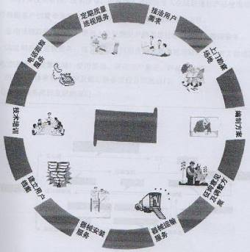

1）服务标准化：在维修服务、咨询服务、培训服务、再线服务及远程服务全过程中，基于ISO9001质量控制体系的技术服务标准，形成标准化的作业流程，标准化的追诉制度，标准化的文挡与服务用语，标准化的资格认证等。
2）服务产品化：将服务项目组合成服务包，并形成以标准化为模式的产品。
3）服务体系化：建立三级服务体系，遍布全省的服务网点，让顾客在最短的距离感受到好家庭最全面的本地化服务。
4）服务多样化：在售前、售中、售后，倡导基于客户满意度为100%的个性化关怀；满足客户标准化服务以外的特殊使用需要。
5）服务主动化：定期回访制度，针对客户问题比对历史案例，提出预先解决方案，并保证服务在短时间内到位。
6）服务电子化：针对具备上网条件的客户，采用远程登录的方法进行诊断和维护系统故障。这种方式操作简便，节省经费，深得客户的欢迎。
7）免费制作电脑效果图专业设计方案，向您完美的展示您所需产品配置的三维场景，精确尺寸设计，一目了然；
8）为您推荐适合贵单位锻炼效果的产品，以及提供免费样品现场效果展示；
9）免费的专业咨询服务，提供合理的报价；
10）配备专业的工程安装团队，所有的安装现场均有专业安装工程师和销售人员，现场指挥调度确保工程安装的顺利进行；
11）为了配合客户的实际工作需要可提供产品工具的暂借服务；
12）对您所购“好家庭”产品在正常使用情况下，在产品保用期满后，本公司将继续承诺对贵公司的产品实行终身保修服务，维修或更换零配件需收费的，本公司将视情节轻重决定收费与否。可为贵公司专门成立维修小组，在最快的时间内进行维护；
13）对客户搬迁或布局调整，我公司提供搬迁或布局的服务；提供产品的保养维护服务，或免费培训贵公司的清洁人员，使他们能正确对产品进行保养维护；
14）客户如出现布局调整或搬迁，本公司提供设计指导及拆装的指导性服务。
15）对因外来意外因素或客户使用不当而造成的产品或零配件损坏，本公司提供维修服务，酌情收取维修或更换的成本费用。
6、其他服务承诺
我公司对本次体育健身器材提供免费的安装、调试、维修、使用提供足够的技术资料（图纸、手册和技术文件），交货时随附装箱。
交货时，保证与其投标文件所描述的质量、规格和性能一致，设备室全新的、未使用过的，并且是非长期积压的库存商品；好家庭将向需方提供：器材的出厂合格证、器材的总装图、器材及有关备件的清单、设备使用手册、货物检验和验收标准等。
“维护为主，维修为辅。”好家庭为每套器材均建立《服务跟踪卡》，定期或不定期对产品进行巡检、维护，将隐患消灭于萌芽状态。以确保产品的良好使用状态。
设立800免费服务热线：800-830-7240
湖南省服务专线：0731-84422156
常德服务专线：15211287253
深圳总部技术支持专线：0755-82213999
7、好家庭在当地（常德）的联系服务介绍及售后服务联系表
好家庭在当地（常德）设有办事机构，当地有分公司、办事处、维修点联系方式如下：
办公地址：XXXXX（华艺苑12栋105号）
负责人：XXXXX 电话：15211287253

湖南省售后网点一览表
序号 | 网点 | 地址 | 联系人 | 电话
1 | 湖南省长沙市 | 湖南省长沙市体育馆路14号 | 李 民 | 0731-84825618
2 | 湖南省常德市 | XXXXX | XXXXX | 15211287253
3 | 湖南省衡阳市 | 衡阳市连花广场小学院内 | 龙 艳 | 13017177074
4 | 湖南省岳阳市 | 岳阳市工商管理局金鳄山工商分局院内 | 李春洲 | 13873024069
5 | 湖南省益阳市 | 益阳奥林匹克中心 | 曹耀东 | 13508485680
6 | 湖南省湘潭市 | 建设路口步步高购物广场四楼 | 袁秀红 | 13667414617
7 | 湖南省郴州市 | 郴州市友谊中皇城三楼 | 吴希跃 | 13517484780
8 | 湖南省株洲市 | 株洲市体育局 | 黄 旭 | 13787114884
9 | 湖南省永州市 | 永州市体育局 | 张君兰 | 13974936337
10 | 湖南省娄底市 | 娄底市地方税务局 | 杨国祥 | 13007426808
11 | 湖南省醴陵市 | 醴陵天资健身俱乐部 | 张芋亮 | 13574210740
12 | 湖南省吉首市 | 吉首大学工会 | 魏 波 | 13974863727
13 | 湖南省张家界市 | 张家界市航空路21号 | 吴 哲 | 13574182276
14 | 湖南省邵阳市 | 邵阳市解放路17号 | 袁多思 | 15973156614
15 | 湖南省怀化市 | 怀化市体育局 | 伊 笛 | 13808417473

其 他 资 料

生产厂家简介

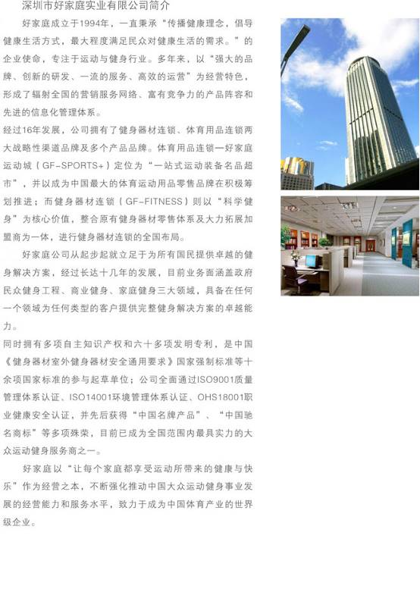

投标产品特色

1．器材的外型、结构设计技术水平先进
我司所投货物外型和结构设计均符合并优于国家标准要求（GB 19272-2011），投标货物充分考虑到人体工程学，器材外观设计美观新颖、色彩协调明亮舒适，产品符合运动规律。
1.1 外型和结构设计符合并优于国家标准
1）器材各支撑体表面的所有棱边和尖角，其半径R＞3.0mm。易接触操作者或第三者的零部件的其它所有棱边均采用圆滑过渡或橡胶等软材料予以包覆，加以防护；
2）易接触的管材末端采用零部件或管塞封住，且把手端部直径不小于50mm，除使用工具外，不可拆卸；
3）易接触区域内没有可能夹指的V形开口，活动部件与邻近的活动部件或固定部件之间的距离不小于60mm，下列情况除外：
a) 可能只危及手指，其间隙不小于30mm；
b) 活动部件和固定部件之间的距离在运动中保持不变，其距离小于8mm；
c) 在运动区域内具有安全防护设施和止动装置；
4）所有器材活动部件均设有安全限位装置或者安装有能使使用者解脱的装置，不储存较大的动能或势能。由于转动惯性可能对使用者或第三者造成伤害的器材具有阻尼装置；
5）所有与人体接触或易接触的活动零部件以及各调节装置等，对正常操作者或第三者，没有剪切点、挤压点和卡夹、钩挂、缠绕结构的可能，对正常操作者无碰撞的可能；对第三者有碰撞可能的部件及装置，均在相应位置有明显的警示说明。开口向上且角度小于60°的V型结构，按新国标6.3.2.4.2检验合格且满足5.3.2.2至5.3.2.6的要求；
6）好家庭连接器材各支架、框架的螺栓、螺母等紧固件，采用自主开发的防盗防松不锈钢螺丝、螺母。螺栓、螺母的结构采用非标设计，市面上的普通工具不能拆卸，必须使用特制专用工具才能拆卸，具有良好的防盗性能；在紧固时，加装厌氧胶和弹簧垫片，保证在使用时不松动；螺栓紧固后加装带卡簧的冲压球形盖帽，达到安全、防盗的防护效果。螺栓、螺母、盖帽采用不锈钢材料，具有良好的防锈性能；螺钉外露部分不超过其2倍的螺距长度。以上措施超出其器材的负载强度和安全使用年限。（图示如下）使用者易接触区域符合下列要求，永久的覆盖住突出的螺栓螺纹；覆盖件在其安装面以上直角部分的高度不超过3mm；突出部分外角不小于105°或没有易钩挂形状。
7）器材部件间不存在刚性碰撞。
8）器材在使用过程中，不存在运动位与运动位以及同一运动位之间的器材干涉、运动范围干涉、人体肌体干涉等不良现象。
9）器材的转动部件都设置止退垫圈、止退螺母和止退挡圈等止退装置。
10）器材所使用的轴承都采用O型耐油橡胶密封圈防水措施。器材在运转过程中产生的声音，均小于55dB (A计权)。（图示如下）
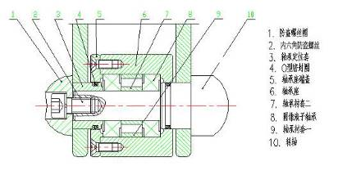
11）所有器材无钢丝绳。
12）漫步机等具有往复摆动之运动形式的器材，其摆动轴心处均使用滚动轴承的联接结构（好家庭不使用物理性能较差的滑动轴承），摆动轴心处设置为轴承的刚性连接结构，且柔性构件与刚性摆杆的连结点至摆动轴心的长度不小于100mm。漫步机摆动幅度加以约束，且单侧摆动幅度不大于65°。
13）漫步机等摆动、晃动运动形式的器材踏板的踩踏面采用防滑花纹钢板，具有良好的防滑功能；踏板的主运动方向和易滑脱方向均设置有高度为30mm、长度大于踏板周长2/3的防滑脱护板；摆动部件下缘距地面或底面最小高度不小于80mm，相邻运动的两踏板的间距大于100mm。按新国标6.12.2.2 检验后，转轴和摆杆变形不超过1/200。
14）器材用于承载人体重量的手拉环材料直径均小于20㎜。
15）与人体直接接触并产生运动摩擦的部件不使用玻璃纤维增强塑料。
16）用于握持的任何支承件的横截面，当通过该横截面的中心测量时，在任何方向的尺寸均不小于16mm且不大于45mm。
17）用于抓紧的支撑部位的厚度，均不大于60㎜。
18）器材主要承载立柱的钢管直径为114mm（框架式和高度不大于1500mm的器材适当减少），管材壁厚3.0mm。
19）所有转动部位全部采用滚动双轴承结构，并加O型密封圈防水。相较于滑动轴承、单轴承结构和普通防水技术，更加安全、耐久。
20）在满足使用性能的前提下，优先采用弧型支撑结构，如单位腹肌训练器等，器材更加稳固、承载能力大。
21）所有扶手都采用弧形设计，对锻炼者形成良好保护。
22）器材在使用时产生的声音，均小于55dB (A计权)。
1.2 主要零部件的静负荷能力符合国家标准要求
1）按GB19272-2011之6.3、6.4规定的试验条件，在器材使用时的最薄弱（或最大外载荷）的直接受力处，例如：器材的受力横杠、横梁、座板、踏板、踏杆和器材的直接操作手把等，施以其各自规定的静负荷，受力件及相关的各零部件，均无构件断裂、绳索断股、运动功能损坏、构件开焊以及目视较明显的永久变形等失效现象。本次投标器材的该项试验均已通过国体认证和国家体育用品质量监督检验中心的检验。
2）承受明显冲击载荷之器材的静负荷能力均大于5500N。
3）承受或可能承受突然加载载荷之器材的单一静负荷能力均大于3700N。
4）不承受明显冲击载荷且无突然加载现象，但受运动加速度影响的器材单一静负荷能力均大于2800N。
5）器材主要受力零部件焊接处的焊接强度均大于400MPa。
6）器材承载主要载荷牵索、连接钩环、连接接头的抗拉力均高于14000N。

静负荷能力符合国家标准情况（如图）
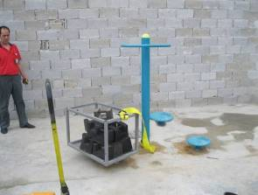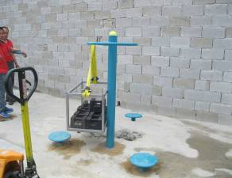
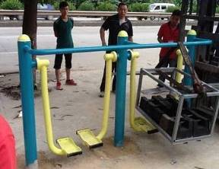
1.3 整机稳定性符合并优于国家标准要求
1）器材在正常的使用过程中以及在6.5规定的试验条件下，没有向任何方向的倾斜、翻倒和较明显的永久变形现象。
2）按6.5.1检验，双位漫步机的扶手中间水平施加1500N，保持0.5min。
3）按6.5检验，其他材料单一水平方向拉力大于1500N。
注：单一水平拉力，是指一个人运动锻炼时器材应承受的稳定性能力。
整机稳定性符合国家标准情况（如图）
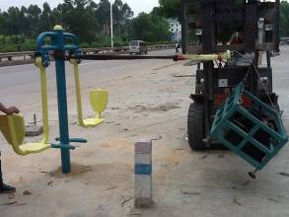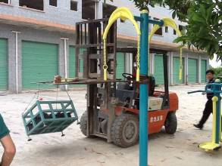

1.4 安全使用寿命及疲劳性能符合并优于国家标准要求
1）器材的安全使用寿命大于八年，正常安全使用期限8年。
2)对于器材可能存在的易损件，我公司在说明书或产品标牌中明确承诺其寿命周期。
3)在安全使用寿命内，我公司确保易损件损坏前及时更换。
4）具有活动性能的器材，按6.8规定进行疲劳性能试验后，没有构建断裂、开焊、明显的永久变形、运行失效以及零部件损坏等现象。
5）疲劳试验次数符合要求，如双位太空漫步机疲劳试验次数超过30万次。
1.5 器材标识符合并优于国家标准要求
a、产品标志
每种产品都设置标志牌，标牌包含下列内容：
1)中文标明的制造商或供应商的名称（全称）及其完整的地址；
2)中文标明的产品名称；
3)产品型号或标记、列出年、月、的安装日期和安全使用寿命；
注：器材的安装日期应在器材安装时指示。
4)服务（或监督）电话；
5)必要的警示标志或简明的警示说明；
6)相关的运动锻炼功能及简明的锻炼方法以图形明示或加以简明的文字说明；
7)所执行产品标准的编号；
8)器材允许的最大使用者重量、设计的最大训练载荷；
9)对使用人数有限制的产品，标注同时使用人数的上限；
b、安全警示
当器材存在下列现象时，所有产品都明确标示有充分的安全警示，以便指导锻炼：
1）当存在不安全因素，可能对人体造成伤害时：
2）对某些特定或限定的人群不适用时，如需要人照管和老人、幼儿、病人、残疾人等；
3）需要对运动锻炼的人数和质量进行限制时；
4）需要对竞技练习、特殊技巧等运动形式或运动强度的锻炼进行限制时；
5）其他需要警示的内容和事项；
6）安全警示采用图示方式提示使用者；
7）安全警示标志或警示说明，符合7.1.2的相关要求。
c、标志的基本情况
1)产品标志牌采用不锈钢材质或相应性能的材料，可靠的固定在产品实体上的明显位置，标志牌上的文字和数字采用凹凸形式标示。
2)各类标志的文字、图案，醒目清晰、易于识别，与安全使用相匹配的牢固性和耐久性；
3)各有关标志，均符合相关的国家标准、行业标准或相关的法律、法规要求。
d、产品使用说明
产品都配有产品使用说明书和安装说明书，并符合下列要求：
1)符合GB5296.1中的相关规定；
2)包含产品名称、产品型号、注册商标、生产企业全称及详细通讯地址、服务电话、邮政编码、网址等；
3)有正确完整的安装示意图、地面安装要求、安装环境要求、安装说明及注意事项等；
4)有全面充分的警示说明、相关的运动锻炼功能及附带图示的锻炼方法、安全使用期限、维护与保养的内容和要求、锻炼常识、注意事项等。
e、产品包装
产品有完整的包装，为了使产品防潮、防碰撞，使产品适应正常运输过程中搬运、堆放的强度要求，包装采用内、外两层包装方法，包装外包装上标明有产品型号、生产日期以及产品质量检验合格证。
1.6 产品创新获得专利证书情况
好家庭路径产品设计在遵循人体工学的基础上，强调其独先进性和科学性，并先后获得多项国家专利。其中有发明设计专利、实用新型专利、外观设计专利。
专利清单详见下表：
证明材料
序号 | 名称 | 编号 | 类型
1 | 一种仰卧起坐测试仪 | 200520053521 | 实用新型
2 | 一种扭腰按摩器 | ZL03223584.4 | 实用新型
3 | 平衡灵敏训练器 | ZL200420043610.1 | 实用新型
4 | 太极拳辅助锻炼器械 | ZL200420043609.9 | 实用新型
5 | 一种多功能腿部训练器 | ZL03224488.6 | 实用新型
6 | 一种腹肌训练器 | ZL02243078.4 | 实用新型
7 | 一种按摩椅 | ZL03224489.4 | 实用新型
8 | 一种多级压腿按摩器 | 3223585 | 实用新型
9 | 一种多轮臂力训练器 | ZL03223583.6 | 实用新型
10 | 一种固定连接用管夹 | ZL02243079.2 | 实用新型
11 | 摸高架 | ZL02335205.1 | 外观
12 | 太极推手盘 | ZL03358818X | 外观
13 | 伸展组合训练器 | ZL200430034438.9 | 外观
14 | 伸腰展背训练器 | ZL200430034453.3 | 外观
15 | 柔韧训练器 | ZL200430034454.8 | 外观
16 | 乒乓球桌 | ZL02363612.2 | 外观
17 | 肩肘训练器 | ZL200430034439.3 | 外观
18 | 篮球架（F-136S） | ZL200430038611.2 | 外观
19 | 篮球架（F-136M） | ZL200430038610.8 | 外观
20 | 多功能角力器 | 3319328 | 外观

证明材料
一种仰卧起坐测试仪 | 一种扭腰按摩器
平衡灵敏训练器 | 太极拳辅助锻炼器械
一种多功能腿部训练器 | 一种腹肌训练器
一种按摩椅 | 一种多级压腿按摩器
一种多轮臂力训练器 | 一种固定连接用管夹
摸高架 | 太极推手盘
伸展组合训练器 | 伸腰展背训练器
柔韧训练器 | 乒乓球桌  “与原件一致”
肩肘训练器 | 篮球架（F-136S）
篮球架（F-136M） | 多功能角力器
注：由于投标篇幅有限，以上为我司部分照片，如有需要，我司会另外提供详细资料。
4、整体方案
我司器材配置合理、兼顾功能性、合理性和多样性，实用各年龄段人群的锻炼需要，能同时满足体能类、休闲类、康复类等健身的需用。器材根据人体工程学、运动医学和运动生物力学原理，充分考虑中国人的体形特征和体质特点，多角度分析人群健身需求，多数器材采用弧形结构、对称结构设计。在产品的设计和制造过程中进行反复的论证和试验，保证在不同环境，产品能够充分满足不同锻炼者需求，达到安全、合理、有效的锻炼效果。
本次投标产品均严格按照中华人民共和国国家标准《室外健身器材的安全 通用要求》（GB 19272-2011）制造，器材的外型结构设计符合人体运动规律，具有安全性、可操作性、舒适性和适用性。
1）产品面对锻炼人群适用性强，器材整体配置适用各种年龄段的人群：通过锻炼，能使各种年龄段的人群都得到有效的锻炼。
2）产品整体功能配置适用性强，能适用体能类锻炼的需求：能有效锻炼身体各肌肉群，可使人体上肢、下肢、胸部、背部、腰部、腹部等身体各部位都得到全面的锻炼；使身体的耐力、速度、力量、柔韧、灵敏等各项身体基本素质得到综合协调发展。
3）产品能够适用休闲娱乐类健身的需求：人在锻炼时，可以边锻炼边交流沟通，比如双位太空漫步机、三位扭腰器设计成二位、三位的结构，锻炼时，几个人可一起锻炼并促进交流沟通，不失为晨晚或假期的休闲活动场所。
4）产品能够适用康复类健身的需求：通过锻炼，可增强心肺功能，增强运动器官和循环呼吸系统的功能，具有保健康复功能。
5）产品整体配置合理：产品可使不同人群的身体各项素质得到全面发展。
6）产品颜色、配置与环境相协调：产品根据各安装地点周围环境特点，由用户选择最合适的器材颜色、配置，从而与不同的环境相协调。使整个器材不仅仅只有锻炼功能，而且器材本身还是一道亮丽的风景。
7）产品适用气候性强：产品设计时充分考虑到湖南省的气候特点，在产品用材、加工、结构设计、表面处理上都采用先进技术水平，材料更加安全、耐磨、耐用。

序号 | 货物名称 | 制造商名称 | 规格型号 | 主要技术参数和技术指标
1 | 告示牌 | 深  圳  市  好  家  庭  实  业  有  限  公  司 | 钢质 | 外形尺寸（长×宽×高）：935mm×114mm×1310mm；主要材料：钢管；主要承载立柱尺寸：Ф114mm×3.0mm；主要承载横梁尺寸 :Ф32mm×3.0mm 表面处理工艺：脱脂-酸洗-磷化-静电喷涂；器材表面采用户外环保聚酯静电粉末喷涂处理 主体颜色：浅蓝色
2 | 双位太空漫步机 | 深  圳  市  好  家  庭  实  业  有  限  公  司 | 钢质 | 外形尺寸（长×宽×高）：2170mm×560mm×1300mm；主要材料：钢管；主要承载立柱尺寸：Ф114mm×3.0mm；主要承载横梁尺寸 :Ф60mm×3.0mm 表面处理工艺：脱脂-酸洗-磷化-静电喷涂；器材表面采用户外环保聚酯静电粉末喷涂处理，符合GB19272-2011国标 主体颜色：蓝色
3 | 太极推手器 | 深  圳  市  好  家  庭  实  业  有  限  公  司 | 钢质 | 外形尺寸（长×宽×高）：1300mm×1140mm×1355mm；主要材料：钢管；主要承载立柱尺寸：Ф114mm×3.0mm；主要承载横梁尺寸 :Ф48mm×3.0mm 表面处理工艺：脱脂-酸洗-磷化-静电喷涂；器材表面采用户外环保聚酯静电粉末喷涂处理， 主体颜色：浅蓝色
4 | 三人扭腰器 | 深  圳  市  好  家  庭  实  业  有  限  公  司 | 钢质 | 外形尺寸（长×宽×高）：1760mm×1760mm×1550mm；主要材料：钢管；主要承载立柱尺寸：Ф114mm×2.75mm；主要承载横梁尺寸 :Ф76mm×3.0mm 表面处理工艺：脱脂-酸洗-磷化-静电喷涂；器材表面采用户外环保聚酯静电粉末喷涂处理，主体颜色：浅蓝色
5 | 骑马器 | 深  圳  市  好  家  庭  实  业  有  限  公  司 | 钢质 | 外形尺寸（长×宽×高）：1415mm×480mm×1150mm；主要材料：钢管；主要承载立柱尺寸：Ф114mm×3.0mm；主要承载横梁尺寸 :Ф60mm×3.0mm 表面处理工艺：脱脂-酸洗-磷化-静电喷涂；器材表面采用户外环保聚酯静电粉末喷涂处理，主体颜色：浅蓝色
6 | 自重式上肢训练器 | 深  圳  市  好  家  庭  实  业  有  限  公  司 | 钢质 | 外形尺寸（长×宽×高）：1423mm×750mm×2008mm；主要材料：钢管；主要承载立柱尺寸：Ф114mm×3.0mm；主要承载横梁尺寸 :Ф60mm×3.0mm 表面处理工艺：脱脂-酸洗-磷化-静电喷涂；器材表面采用户外环保聚酯静电粉末喷涂处理， 主体颜色：蓝色
7 | 划船器 | 深  圳  市  好  家  庭  实  业  有  限  公  司 | 钢质 | 外形尺寸（长×宽×高）：1010mm×885mm×965mm；主要材料：钢管；主要承载立柱尺寸：Ф114mm×3.0mm；主要承载横梁尺寸 :Ф48mm×3.0mm 表面处理工艺：脱脂-酸洗-磷化-静电喷涂；器材表面采用户外环保聚酯静电粉末喷涂处理，主体颜色：浅蓝色
8 | 上肢牵引器 | 深  圳  市  好  家  庭  实  业  有  限  公  司 | 钢质 | 外形尺寸（长×宽×高）：990mm×640mm×2242mm；主要材料：钢管；主要承载立柱尺寸：Ф114mm×3.0mm；主要承载横梁尺寸 :Ф42mm×3.0mm 表面处理工艺：脱脂-酸洗-磷化-静电喷涂；器材表面采用户外环保聚酯静电粉末喷涂处理，主体颜色：蓝色
9 | 二联单杠 | 深  圳  市  好  家  庭  实  业  有  限  公  司 | 钢质 | 外形尺寸（长×宽×高）：3100mm×114mm×1900mm；主要材料：钢管；主要承载立柱尺寸：Ф114mm×3.0mm；主要承载横梁尺寸 :Ф32mm×3.0mm 表面处理工艺：脱脂-酸洗-磷化-静电喷涂；器材表面采用户外环保聚酯静电粉末喷涂处理， 主体颜色：浅蓝色
10 | 背腹肌组合器 | 深  圳  市  好  家  庭  实  业  有  限  公  司 | 钢质 | 外形尺寸（长×宽×高）：1415mm×2120mm×860mm；主要材料：钢管；主要承载立柱尺寸：Ф114mm×3.0mm；主要承载横梁尺寸 :Ф60mm×3.0mm 表面处理工艺：脱脂-酸洗-磷化-静电喷涂；器材表面采用户外环保聚酯静电粉末喷涂处理，主体颜色：浅蓝色
11 | 二位蹬力器 | 深  圳  市  好  家  庭  实  业  有  限  公  司 | 钢质 | 外形尺寸（长×宽×高）：1990mm×460mm×1780mm；主要材料：钢管；主要承载立柱尺寸：Ф114mm×3.0mm；主要承载横梁尺寸 :Ф60mm×3.0mm 表面处理工艺：脱脂-酸洗-磷化-静电喷涂；器材表面采用户外环保聚酯静电粉末喷涂处理， 主体颜色：蓝色
12 | 步行器 | 深  圳  市  好  家  庭  实  业  有  限  公  司 | 钢质 | 外形尺寸（长×宽×高）：1120mm×611mm×1564mm；主要材料：钢管；主要承载立柱尺寸：Ф114mm×3.0mm；主要承载横梁尺寸 :Ф48mm×3.0mm 表面处理工艺：脱脂-酸洗-磷化-静电喷涂；器材表面采用户外环保聚酯静电粉末喷涂处理， 主体颜色：蓝色
13 | 室外乒乓台 | 深  圳  市  好  家  庭  实  业  有  限  公  司 | 钢质 | 外形尺寸（长×宽×高）：2740mm×1525mm×760mm；主要材料：钢管；主要承载立柱尺寸：Ф60mm×3.0mm；主要承载横梁尺寸 :Ф40mm×22.0mm×2.5mm 表面处理工艺：脱脂-酸洗-磷化-静电喷涂；器材表面采用户外环保聚酯静电粉末喷涂处理， 主体颜色：蓝色

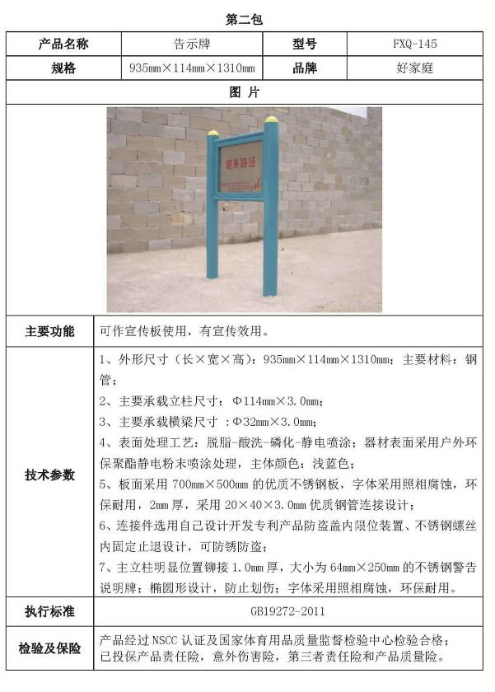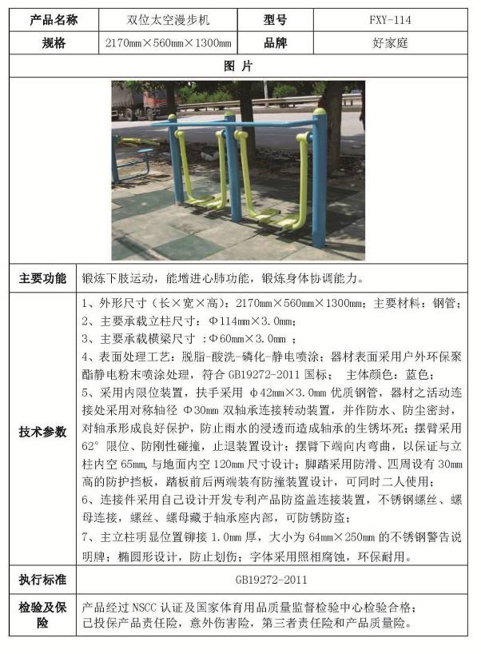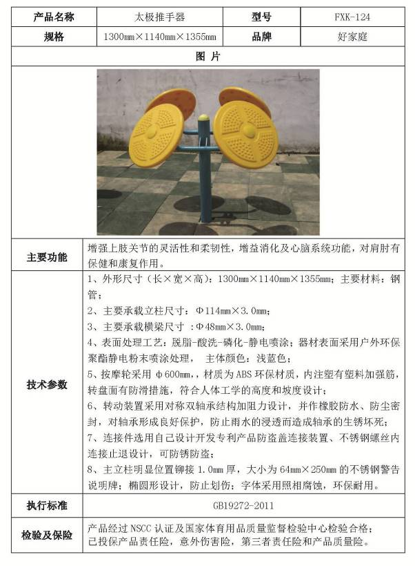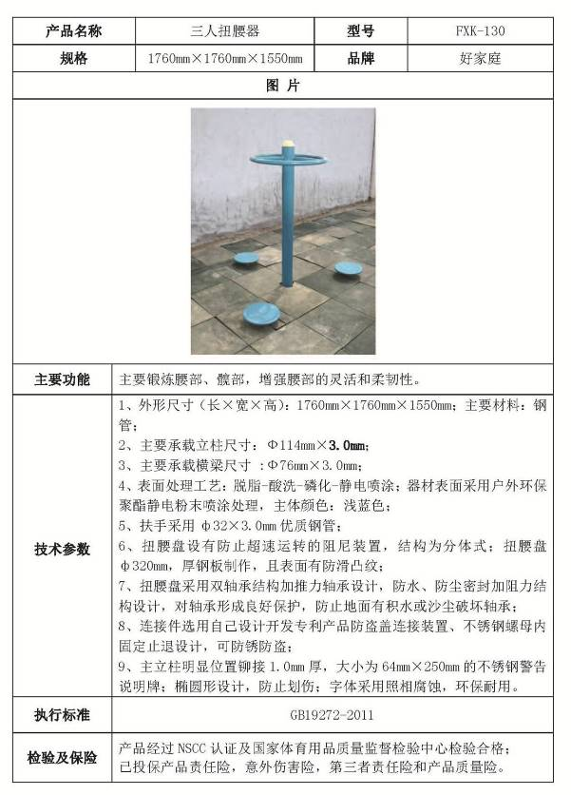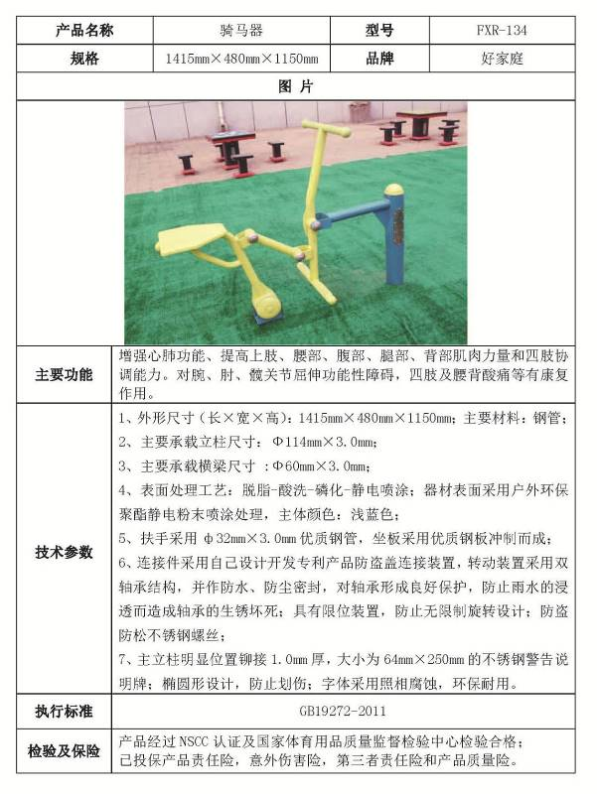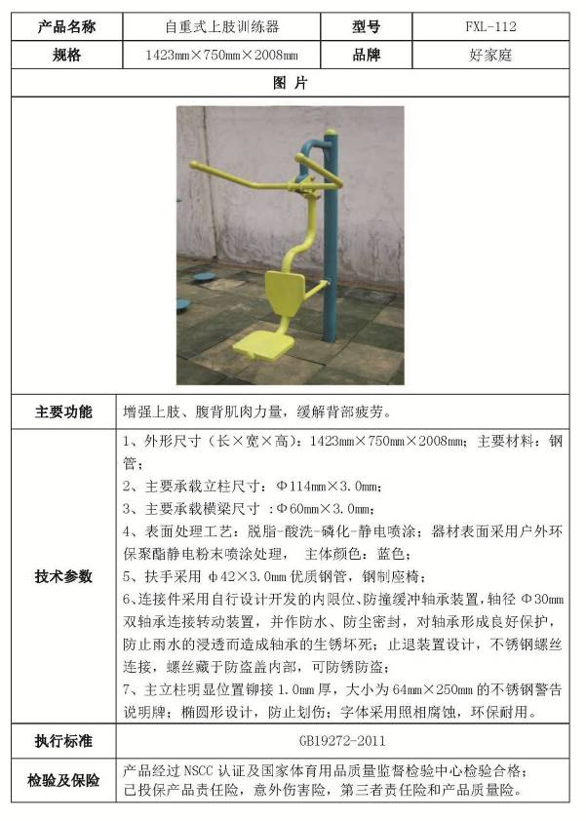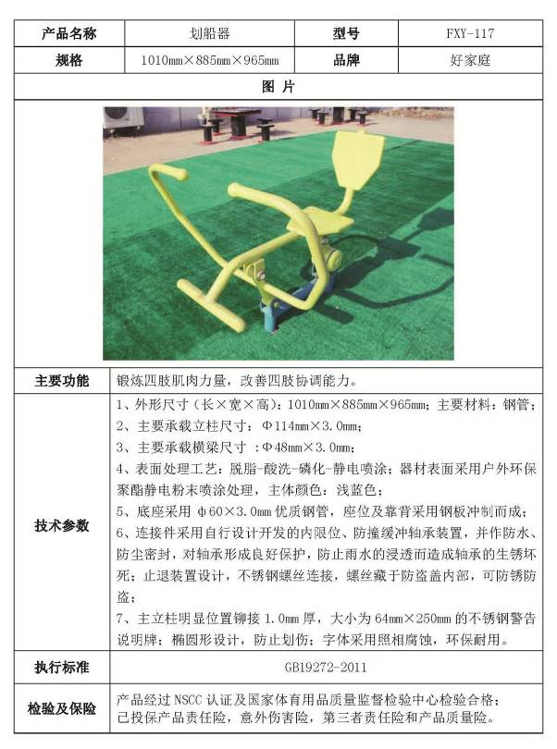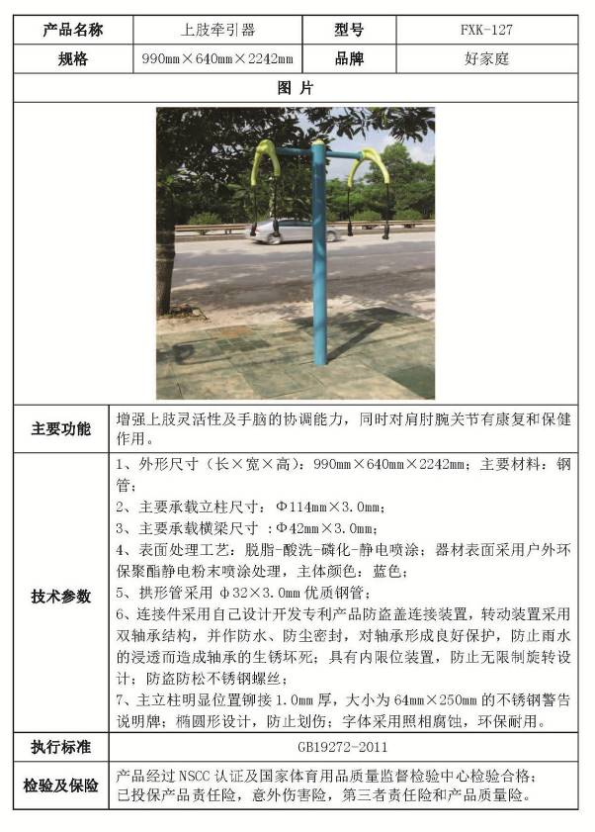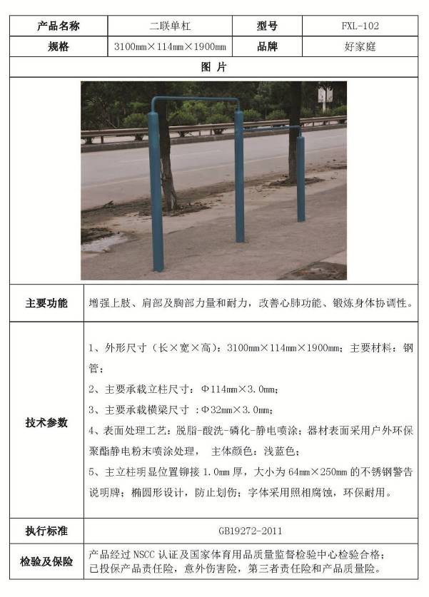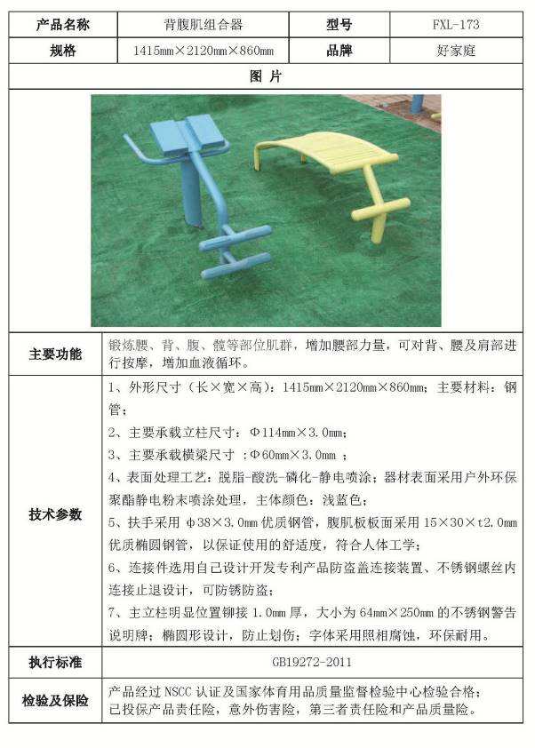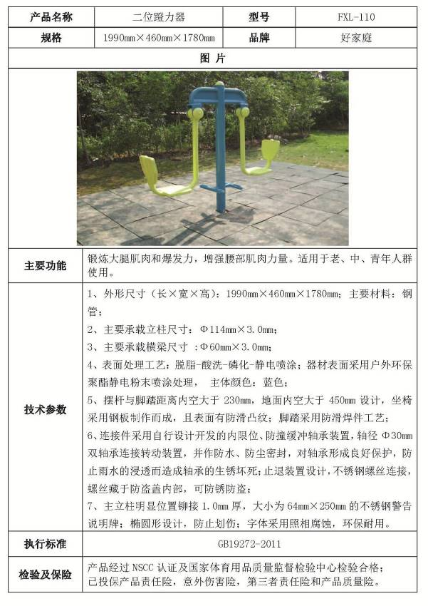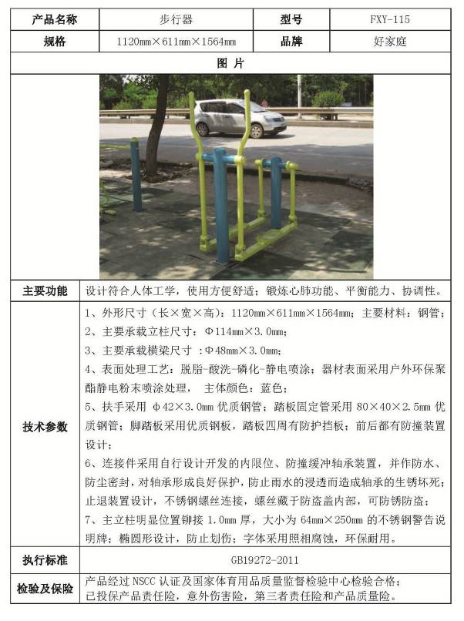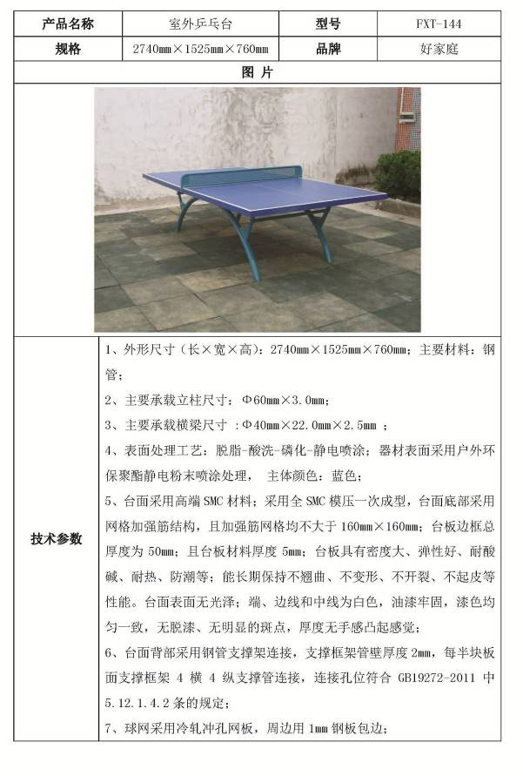js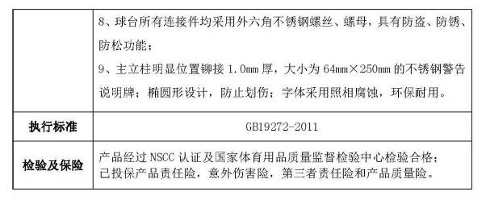
技术规格、参数响应/偏离表
政府采购编号：常财采计[2013G]0085
品目号 | 货物名称 | 招标文件条目号 | 招标规格 | 投标规格 | 响应/偏离 | 说明
1 | 体育设施室外健身器材 | 第二包 | 招标规格 | 投标规格 | 响应

投标人名称：XXXXX实业有限公司 (盖章)
法定代表人或其授权的代理人(签字)：
日期： 2013 年 9 月 8 日

